姓名：吉莉 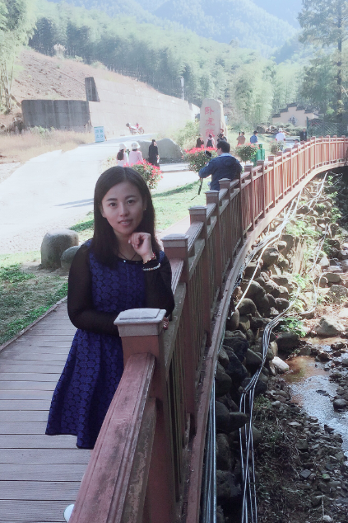
学科：数学
校数学骨干教师
格言：
学而不厌，诲人不倦。
踏实工作，勤恳育人。

